國立雲林科技大學資訊工程系

碩士論文

Department of Computer Science and Information Engineering National Yunlin University of Science & Technology

Master Thesis

步態分析與跌倒預防的關鍵因素研究

Study on Key Factors of Gait Analysis and Fall Prevention

洪郁晴

Yu-Ching Hung

指導教授：王文楓 博士

Advisor: Wen-Fong Wang, Ph.D.

中華民國 113 年 6 月  
June 2024

摘要

動靜脈瘻管（Arteriovenous graft, AVG）是血液透析病患的主要血管通路，其功能是否暢通直接影響病患的治療效果與生活品質。然而，瘻管堵塞問題常見且具高風險，特別是對於頻繁發生堵塞的病患，可能導致更高的手術需求與醫療成本。因此，發展非侵入性且高效的診斷工具以預測瘻管堵塞風險，對於臨床醫療具有重要意義。

本研究提出了一種基於光體積描記圖（Photoplethysmography, PPG）的診斷方法，通過分析PPG訊號的多階導數特徵，結合機器學習與人工智慧技術，進行瘻管堵塞風險分類。首先，針對需要進行瘻管手術的洗腎病患，記錄其左右手PPG訊號，並提取手術前後的波谷特徵，將訊號切割為每兩個週期以增加數據量。接著，對PPG訊號進行一階與二階微分，提取心血管變化相關的特徵，進一步強化病患血流動態特徵的表徵能力。

針對數據不足的問題，應用遷移學習技術，利用健康人群的PPG訊號進行模型預訓練，提取大量二階導數特徵後，針對病患數據進行參數調整。最終，本研究採用支援向量機（SVM）、K最近鄰演算法（KNN）及隨機森林（RF）對病患進行分類，判斷其是否屬於易堵塞（3個月內需進行兩次手術）或不易堵塞類型。

研究結果顯示，本方法在瘻管堵塞風險的預測與分類中表現出高度準確性，充分證明了PPG訊號的多階導數特徵與遷移學習技術的結合在醫學診斷領域的應用潛力。此方法為瘻管堵塞的早期診斷與個性化醫療提供了一條非侵入性且高效的解決途徑。

關鍵字：動靜脈瘻管、光體積變化描記圖法、二階導數特徵、KNN、SVM、R

ABSTRACT

Arteriovenous graft (AVG) serves as the primary vascular access for hemodialysis patients, with its patency directly influencing the effectiveness of treatment and the quality of life for patients. However, AVG occlusion is a common and high-risk complication, particularly in patients experiencing frequent blockages, leading to increased surgical interventions and medical costs. Therefore, developing a non-invasive and efficient diagnostic tool for predicting AVG occlusion risk is of great clinical significance.

This study proposes a diagnostic method based on photoplethysmography (PPG) by analyzing multi-order derivative features of PPG signals, combined with machine learning and artificial intelligence techniques, to classify AVG occlusion risks. PPG signals were collected from the left and right hands of hemodialysis patients undergoing AVG surgery, and pre- and post-surgical valley features were extracted. To augment the dataset, the signals were segmented into two-cycle intervals. Subsequently, first- and second-order derivatives of the PPG signals were calculated to extract features related to cardiovascular dynamics, enhancing the representation of blood flow characteristics in patients.

To address the issue of limited data, transfer learning was applied by pre-training the model with PPG signals from healthy individuals to extract a large number of second-order derivative features. These features were then fine-tuned for patient-specific data. Finally, support vector machines (SVM), k-nearest neighbors (KNN), and random forests (RF) were employed for classification, determining whether patients were prone to occlusion (requiring two surgeries within three months) or not.

The results demonstrate that this method achieves high accuracy in predicting and classifying AVG occlusion risks, highlighting the potential of combining multi-order derivative features of PPG signals with transfer learning in the medical diagnostic field. This approach provides a non-invasive and efficient solution for early diagnosis and personalized medical interventions for AVG occlusion.

Keywords: Arteriovenous Fistula, Photoplethysmography, Second-Order Derivative Features, KNN, SVM, RF

目錄

摘要 i

ABSTRACT ii

第一章 緒論 1

1.1 研究背景 1

1.2 相關研究 1

1.3 研究動機及解決方案 2

1.4 研究目的 2

1.5 論文架構 3

第二章 材料和方法 4

2.1 研究儀器 4

2.2 受測者 5

2.3 PPG導數特徵提取 5

2.3.1 PPG訊號與實驗特徵 6

2.3.2 FDPPG訊號與實驗特徵 6

2.3.3 SDPPG訊號與實驗特徵 6

第三章 研究方法 9

3.1 訊號前處理 9

3.2 心律週期切割 9

3.3 PPG特徵提取 10

3.4 窮舉法之特徵分析 10

3.5 遷移學習 10

3.6 步態種類之分類 11

3.6.1 Mann-Whitney U-Test 12

3.6.2 Permutation Importance 12

3.6.3 KNN 12

3.6.4 SVM 12

3.6.5 RF(Random forest) 12

3.7 分類投票表決 12

第四章 結果 13

4.1 Mann-Whitney U檢定：特徵之顯著性分析 14

4.1.1 Mann-Whitney U檢定：KNN 15

4.1.2 Mann-Whitney U檢定：SVM 16

4.1.3 Mann-Whitney U檢定：RF 17

4.2.1 KNN分析結果 17

4.2 Permutation Importance分析 19

4.2.1 KNN分析結果 19

4.2.2 SVM分析結果 19

4.2.3 RF(Random Forest)分析結果 19

第五章 討論 19

參考文獻 21

1. 緒論
   1. 研究背景

慢性腎臟病（Chronic Kidney Disease, CKD）病患由於腎功能嚴重受損，通常需要依賴血液透析（Hemodialysis）以維持生命。而動靜脈廔管（arteriovenous graft, AVG）手術是一項常見的血管造入口徑手術，能提供穩定的血流動力條件，保障透析效果。然而，廔管的堵塞問題是影響血液透析療效的主要併發症之一，嚴重時甚至需要緊急重建手術來恢復血流通路[1]。目前，醫生通常通過以下方法來評估廔管是否存在堵塞風險，在影像學技術如都卜勒超音波、血管造影等[2]，能夠精確顯示血流狀態及血管阻塞情形，但這些檢查成本高、流程繁瑣，且通常僅在病患出現明顯症狀後才會進行，另外在侵入性測試：如壓力測試或血流通透性測量，雖能獲取準確的血管資訊，但增加病患不適感並伴隨一定風險[3]。這些方法在臨床實踐中固然有效，但面臨幾個挑戰：其一是成本與時間的限制，其二是侵入性技術對病患帶來的額外負擔。因此，開發一種非侵入式、低成本且能早期預警的診斷方法，對於改善病患生活品質以及提升醫療效率至關重要[4]。

* 1. 相關研究

近年來，光體積描記術（Photoplethysmography, PPG）在醫學領域的應用日益廣泛，特別是在監測血液透析患者的動靜脈廔管（arteriovenous graft, AVG）功能方面，展現出非侵入性、低成本且高效的潛力。一些研究已開發新型PPG感測器設備，並結合機器學習分類方法，評估血液透析患者AVG的狹窄程度和血流量。研究結果顯示，該方法能有效評估AVG的健康狀況，為臨床監測提供了新的途徑。另一項研究則利用雙側PPG信號，檢測AVG中的動脈竊血綜合徵，並且該方法在臨床應用中顯示出良好的靈敏度和特異性。還有研究者利用加權支援向量機評估AVG的健康狀況，這些設備能即時監測並分析AVG的血流變化，為醫療人員提供可靠的數據支援。

本研究的創新之處在於從「是否易堵塞」的角度出發，針對病患未來可能的手術需求進行預測。基於光體積描記圖（PPG）訊號，提取病患手術前後的血流動力學特徵，並結合遷移學習與機器學習技術，建立一套非侵入式的預測模型。透過該模型，醫生能夠在病患尚未出現明顯堵塞症狀前，掌握其未來可能面臨的手術風險，從而實現更有效的預防性治療，減少病患的健康威脅並優化醫療資源。

* 1. 研究動機及解決方案

光體積描記圖（Photoplethysmography, PPG）作為一種基於光學的非侵入式生理訊號技術，已在血流動力學研究中顯現出巨大的潛力。PPG通過記錄血管容積變化，能反映血流動態、心血管功能等多維資訊。本研究旨在結合PPG訊號與機器學習技術，實現對廔管堵塞風險的早期預測與分類，從而提供一種非侵入式的診斷解決方案。具體目標包括(1)訊號特徵提取、(2)遷移學習應用、(3)分類模型建立與驗證、(4)臨床應用轉化。

* 1. 研究目的

本研究旨在透過監督式機器學習技術，對老年人在步態的微小變化上，進行細緻的辨識和分類，特別是在識別老年非跌倒者和易跌倒者的類別方面。研究將重點放在使用雙側下肢的穿戴式感測器來收集步態數據，並利用監督式學習演算法來區分細微的步態變化。此外，研究還計劃比較其他機器學習方法在分類健康成年人、老年非跌倒者和易跌倒老年人的步態模式方面的效能，以此來驗證和評估不同技術在老年人步態分析領域的應用效果，這包括對跌倒風險的評估和老化相關步態變化的辨識。

這項研究將有助於深入理解老年步態變化的機制，並為開發更有效的跌倒預防和治療策略提供科學依據。以期能為基於精準醫學的理念，建立智慧辨識技術之應用基礎。

* 1. 論文架構

論文共有五個主要章節，首先，第一章為研究背景，闡述了進行此研究的動機和主要目的。接著，第二章會詳細介紹實驗所使用的材料和儀器與分析軟體，並描述從這些儀器中收集到的訊號特徵。此外，本章還包含了對實驗參與者的選擇標準以及實驗的具體流程和執行方法。第三章則專注於訊號處理方法之介紹，包括濾波器的使用以及特徵計算和提取技術的應用。第四章展示了機器學習技術在對參與者實驗數據進行訓練和分類後得到的結果。最後，第五章總結了整個研究的主要發現，並對未來的研究方向提出了展望。

1. 材料和方法
2. 研究儀器

在本研究中，使用由 ADI Instruments 公司生產的 PowerLab 系統（如圖一 (a) 所示）來進行 PPG 訊號的擷取與記錄。PowerLab 系統是一套多功能的生理訊號採集設備，能夠擷取 PPG、ECG 等多種生理訊號，並支援其他類比與數位訊號的輸入通道。該系統同時具備高效能的類比數位轉換（Analog-to-Digital Conversion, A/D）功能，可用於多樣化生理訊號的調變與分析。

在實驗中，我們採用了指夾式 PPG 感測模組（如圖一 (b) 所示），並將採樣率設定為 1000 Hz，以確保高精度的訊號擷取。PowerLab 系統可搭配 LabChart 軟體，實現 PPG 訊號的即時顯示與監測（如圖一 (c) 所示）。LabChart 軟體不僅能將原始 PPG 訊號視覺化，還支援將資料存儲為 .adicht 格式，便於後續分析。

後續的訊號處理與分析，本研究使用 Python 編寫了一套 PPG 訊號處理程式，用以對原始數據進行深入分析與應用，包含特徵提取、數據處理及分類等多個階段，以支援本研究的實驗目標與機器學習應用。

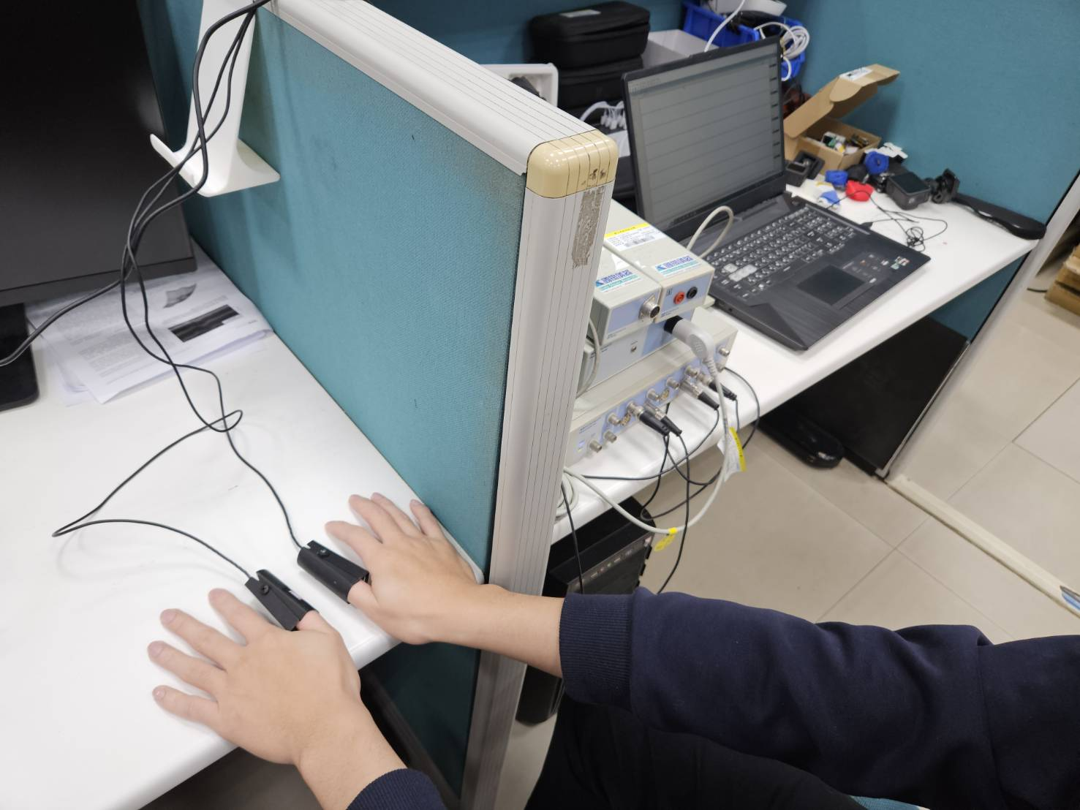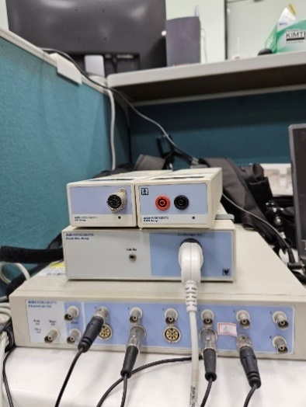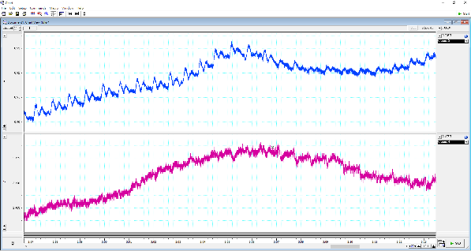

1. 受測者

在本研究中，將接受血液透析治療之病患依其瘻管狀態區分為「易阻塞病患」、「不易阻塞病患」兩組。另外，關於「易阻塞病患」及「不易阻塞病患」群組的實驗參與者，徵召來自國立成功大學醫學院附設醫院斗六分院的洗腎中心之病患。

實驗參與者的選擇基於一系列納入或排除條件，詳列於表一中。選定的參與者需符合以下條件：年齡需大於等於20歲，而性別不限。此外，被選入實驗的參與者須在左手或右手處接受過人工動靜脈瘻管(arteriovenous graft, AVG)，並且不得有心血管疾病的病史。另外，實驗參與者將依照瘻管介入手術的頻率，被區分為兩種類型：介入手術頻率高者，定義為三個月內接受過兩次以上瘻管介入手術，被歸類為「易阻塞病患」；介入手術頻率低者，被歸類為「不易阻塞病患」5實驗方法。在實驗開始前，會先向實驗參與者說明研究實驗流程，並向實驗參與者詢問瘻管位置。在本研究中，訊號的蒐集分為兩階段，分為瘻管手術前和瘻管手術後，手術前請實驗參與者放輕鬆，將指夾式PPG感測器夾在實驗參與者的雙手十指的指腹，實驗期間不可對感測器探頭做按壓動作，實驗參與者也不可晃動手指，實驗時間一共進行5分鐘的PPG訊號擷取，易堵塞和不易堵塞的判斷則交由醫生進行確認。

1. PPG導數特徵提取

為進一步提升舒張期特徵辨識的準確性，本研究特別引入 PPG 訊號之二階導數分析（Second Derivative of PPG, SDPPG），並聚焦於其中之 f 點 作為輔助判斷依據。SDPPG 提供了原始 PPG 波形在時間軸上加速度變化的資訊，其中 a 至 e 點分別對應於主收縮波與反射波的動態過程，而 f 點則位於反射波之後，對應於原始波形中的 Diastolic Peak（舒張峰）位置。在老年人或患有動脈硬化的族群中，受限於血管順應性下降與波形反射延遲，原始 PPG 訊號中的舒張峰常不明顯，甚至與主波融合，使得依靠波形形態辨識 Diastolic Peak 面臨極大挑戰。根據先前研究指出，f 點於 SDPPG 中位置穩定且信雜比高，能在舒張峰消失或波形混淆的情境下提供具鑑別度的替代參考點（Takazawa et al., 1998）。因此，本研究在特徵提取流程中納入 SDPPG 中的 f 點作為 Diastolic Peak 的近似代表，搭配一階導數與原始波形共同交叉比對，有效提升在高年齡族群中之特徵穩定性與模型輸入資料品質。此策略可提升模型對於不同年齡層血管反應特性的泛化能力，亦具有實際臨床價值，特別是在高風險病患族群中進行早期血流異常辨識與干預預測。

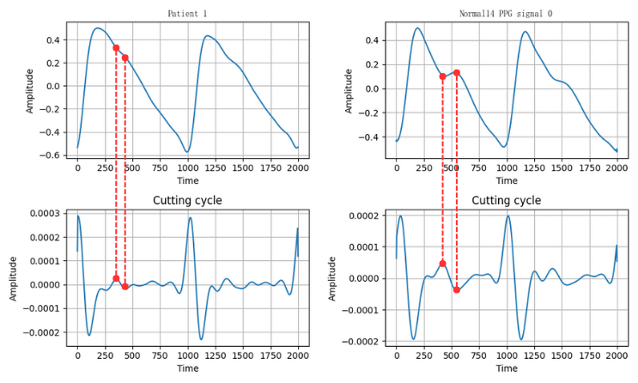

1. PPG訊號與實驗特徵

為臨床診斷和預防提供有價值的參考，這些特徵對於區分易堵塞與不易堵塞病患具有關鍵價值。(1)Systolic Peak：代表PPG訊號中血液流動的峰值壓力，對應於心臟收縮期動脈血流的高峰，反映了血管的彈性與血流動態。(2) Diastolic Peak：描述心臟舒張期的血液回流峰值，與外周血管阻力及血流回流速度密切相關。(3) Cardiac Cycle：PPG波形中相鄰兩個收縮峰（Systolic Peak）之間的時間，是心跳頻率和穩定性的直觀指標。(4) Cycle Area：反映了整個心臟週期內的血液輸出總量，與血液流量及血管通透性密切相關。(5) SSI：波峰到下一波峰的時間，表示心臟收縮作用的延續時間和血流流速的穩定性。(6) Peak to Valley：波谷到波峰的時間，對應於動脈血液流動的加速期，此參數直接反映血管順應性及血流阻力。(7) Systolic Peak Height：即收縮壓峰值的高度，代表血液動態的壓力變化幅度。(8) Delta T：收縮峰與舒張峰之間的時間距離，顯示心臟泵血與血流回流之間的協調性。

|  |  |
| --- | --- |
| 特徵(參數) | 定義 |
| Systolic Peak | PPG波形中收縮壓最大值 |
| Diastolic Peak | PPG波形中舒張壓最大值 |
| Cardiac Cycle | PPG波形的週期時間 |
| Cycle Area | PPG波形的週期面積 |
| SSI | PPG訊號波峰到下一個PPG波訊號波峰的時間 |
| Rise Time | PPG波形中波谷到波峰的時間 |
| Systolic Peak Amplitude | PPG波形中收縮壓的高度 |
| Delta T | PPG波形中收縮峰和舒張峰的距離 |

1. FDPPG訊號與實驗特徵

一階導數的PPG特徵主要用於分析PPG波形中訊號變化率的動態特性，這些特徵可以捕捉血流速率和心臟動作的細微變化，進一步揭示血液動力學的動態規律。以下是主要特徵及其定義：(1)1st Derivative Cycle：一階導數的週期時間反映了心臟輸出血流速率的穩定性，是心臟動作規律的重要指標。(2) 1st Derivative Peak：一階導數的峰值表示血流速率的瞬時最大變化速率，對應於心臟收縮期血液流速的加速峰值，反映心臟泵血能力及血管順應性。

|  |  |
| --- | --- |
| 特徵(參數) | 定義 |
| 1st Derivative Cycle | PPG波形一階導數的週期時間 |
| 1st Derivative Peak | PPG波形一階導數的峰值 |

1. SDPPG訊號與實驗特徵

PPG信號的二階導數分析（Second Derivative of PPG, SDPPG）提供了更更細緻的特徵，能反映微循環系統中的動脈順應性與血管彈性變化。以下是常見的二階導數特徵及其生理意義說明：[9]。以下是常見的二階導數特徵及其生理意義說明：(1) Ratio b/a：b點代表血流回升的加速階段，a點為血流高峰開始的拐點。b/a的比率反映心臟收縮後血液的初始動力。此比率反映瘺管內血流的初始加速能力。在健康的瘺管中，b/a值通常較高，顯示動脈化的靜脈能有效承受心臟收縮的血流衝擊。研究指出，當瘺管發生狹窄時，b/a值可能下降，因局部阻力增加導致血流加速受阻。此特徵可作為監測瘺管通暢性的早期指標。(2) Ratio c/a：c點標記了血流減速階段的變化，對應於心臟舒張期開始時的血管順應性。與瘺管血管壁的順應性密切相關。瘺管長期承受高流量血流，血管壁可能硬化，導致c/a值異常。文獻顯示，c/a比率的變化能反映瘺管內皮功能減退，特別是在透析患者中，內皮損傷與動脈硬化常見，c/a可作為非侵入性評估工具。(3)Ratio d/a：d點反映血流穩定下降階段的動態，對應外周血管阻力的變化。與瘺管遠端的外周阻力有關。在瘺管功能異常（如血栓形成）時，d/a值可能因血流穩定性下降而偏離正常範圍。研究表明，d/a的動態變化與瘺管血流量的減少呈正相關，可用於預測透析通路失效風險。(4) Ratio (b−d−c−e)/a：綜合了b、d、c、e四個關鍵拐點的資訊，提供全面的血流動態特徵。在臨床研究中，此比率被用於區分正常瘺管與功能受損瘺管，特別是在機器學習模型中，該特徵的高維數據有助於提高分類準確性。(5) Ratio (b−e)/a：b點與e點的差值描述收縮期與舒張期之間的壓力變化幅度，a點作為基準標準化。此比率強調收縮期與舒張期血流之間的平衡，對瘺管血流穩定性的評估尤為重要。研究發現，(b−e)/a值異常可能預示瘺管內血流紊亂或壓力分佈不均，這些都是潛在狹窄的前兆。

|  |  |
| --- | --- |
| 特徵(參數) | 定義 |
| Ratio b/a | PPG波形中二階導數b點和a點的比率 |
| Ratio c/a | PPG波形中二階導數c點和a點的比率 |
| Ratio d/a | PPG波形中二階導數d點和a點的比率 |
| Ratio (b-d-c-e)/a | PPG波形中二階導數(b-d-c-e)和a點的比率 |
| Ratio (b-e)/a | PPG波形中二階導數(b-e)點和a點的比率 |

二階導數特徵對於血管微細變化的反應靈敏，能捕捉普通PPG波形難以察覺的血流動態異常，這些特徵能為機器學習分類器提供高質量的數據輸入，有助於提高分類準確性，通過對比健康群體與高風險群體的特徵分佈，可輔助醫療診斷與風險評估。

1. 研究方法
2. 訊號前處理

本研究在進行訊號分析前，對原始光體積描記圖（PPG）訊號進行了前處理，以提升訊號的品質與特徵提取的準確性。在前述章節中已詳細說明本研究所使用之特徵項目，以下將進一步說明特徵提取之實作流程。首先，針對因肢體晃動、感測器鬆脫或其他外在因素導致品質不良之訊號，進行前處理與剔除，以避免低品質波形對模型訓練造成偏誤，進而降低分類與預測準確性。並採用了4階巴特沃斯濾波器對PPG訊號進行濾波處理。巴特沃斯濾波器以其平滑的頻率響應特性，適合生理信號的處理需求，本研究選擇的濾波類型為帶通濾波器，截止頻率設定為0.7 Hz至9 Hz，其中下限頻率0.7 Hz主要用於去除基線漂移和低頻干擾，而上限頻率9 Hz則有效濾除高頻雜訊，確保保留下來的信號包含與血流動態相關的主要特徵。在濾波處理後，PPG訊號的波形得到了明顯的改善，波峰與波谷更加清晰。

1. 心律週期切割

對濾波後的訊號進行切割，切割的方式基於PPG訊號的週期性特徵，將訊號劃分為每兩個完整心臟週期。一方面，這種切割方式能有效增加訊號的樣本量，為後續的分類模型提供充足的數據支援；另一方面，確保每段訊號都包含完整的生理資訊，避免由於片段長度不一或資訊不完整導致特徵提取不準確。具體的切割過程中，首先對濾波後的訊號進行波谷點的檢測，將波谷點作為切割的起始與結束位置，然後根據波谷點間的間隔提取包含兩個心臟週期的訊號片段，此波谷通常位於心室收縮期壓力上升前，對應於血流開始進入周邊動脈的初始階段，其穩定且重複出現於每一生理週期，具備良好的週期性辨識潛力。這種處理方式能在統一訊號片段長度的同時，降低長時間連續訊號的冗餘度，提升後續分析的效率與準確性。經過這一系列的前處理，PPG訊號從原始狀態轉化為高質量的分析樣本，為後續的機器學習分類模型提供了可靠的數據基礎。

1. PPG特徵提取

根據相關文獻指出，有效的訊號品質控制與雜訊抑制對於提升 PPG 訊號分析的準確性具有關鍵性作用[10]。考量血液透析患者與一般族群在 PPG 波形表現上的顯著差異[11]，直接從原始波形提取特徵可能不足以反映其血流動態變化。研究顯示，二階導數訊號（Second Derivative of PPG, SDPPG）可有效揭示血管彈性與順應性等重要生理參數[12]，因此本研究優先以 SDPPG 為基礎進行特徵擷取，建立可辨識堵塞風險的核心特徵集。在完成 SDPPG 特徵擷取後，進一步推導一階導數與原始波形相關特徵，以建構涵蓋不同訊號層次的整合型特徵集。此流程設計兼顧訊號品質與個體差異性，提升模型於辨識易堵塞與不易堵塞患者之間的敏感度與穩定性，並提供具代表性的資料基礎以支援後續之機器學習訓練。

1. 窮舉法之特徵分析

考量到PPG訊號在實際量測過程中易受環境干擾、使用者晃動與生理變異影響，為提升特徵萃取的準確性與後續分析的可重現性，本研究針對收集到的PPG波形進行品質分級與篩選。分類機制共區分為三類：(1) 高品質波形，具備明確可辨識之導數特徵點，適用於機器學習與數值分析；(2) 次級波形，雖導數特徵點表現不明顯，但仍可由經驗判讀人工辨識；(3) 噪訊波形，因運動干擾或其他因素導致特徵點完全無法辨識，故排除於分析樣本之外。此波形品質分級策略的目的，除提升原始數據準確性，更是為後續導入遷移學習（Transfer Learning）模型建構預作準備。透過將高品質波形作為訓練基礎，次級波形作為微調對象，進一步提升模型於異質資料上的泛化能力與臨床應用。

1. 遷移學習

傳統機器學習模型的訓練假設資料來源與測試目標來自相同分佈，然而實務上，資料異質性常導致模型泛化能力不足，尤其在跨受試者、跨裝置或跨時間點的生理訊號預測任務中尤為明顯。為瞭解決此問題，遷移學習（Transfer Learning）提供了一種可將已學習知識自來源領域（source domain）遷移至目標領域（target domain）之策略，廣泛應用於資料稀缺或標註成本高昂的情境中[13]。

遷移學習的基本思想為：在來源資料上預訓練模型後，將部分模型參數、表示或結構引入至目標任務，進一步微調（fine-tuning）以適應新環境。根據遷移方式不同，主要可分為四類：（1）參數遷移：重用來源模型權重作為目標模型初始化；（2）特徵遷移：學習可通用於兩個領域的潛在特徵表示；（3）模型遷移：直接以來源模型作為目標任務的基礎進行微調；（4）關係遷移：將來源資料的結構或關聯性知識對應至目標任務[14]。

在本研究中，考量到不同個體之光體積變化圖（Photoplethysmogram, PPG）訊號雖具有個體差異，但其形態特性在生理層面上具有可遷移性。因此，本研究採用了基於梯度提升決策樹（XGBoost）之參數遷移策略。具體而言，首先在正常人群的PPG訊號特徵上建立基礎模型，並通過最佳化的超參數與學習權重進行初始化。隨後，將此基礎模型應用於病患資料，並進行微調以提升其在病患數據上的預測能力與穩定性。

1. 步態種類之分類

為了提升跌倒步態分類模型的準確性與可解釋性，本研究在建構分類模型前，先進行特徵的重要性評估與子集篩選，藉此找出對分類任務最具判別力之特徵。特徵篩選階段中，採用Mann-Whitney U 檢定（Mann-Whitney U-Test）與Permutation Importance（置換重要度分析）兩種方法進行評估。在篩選出具顯著性與高重要度的特徵後，本研究選用三種常見的機器學習分類器進行訓練與評估，分別為 K-Nearest Neighbors (KNN)、Support Vector Machine (SVM) 以及 Random Forest (RF)。這些模型代表不同類型的分類策略，包括基於鄰近距離（KNN）、超平面分離（SVM）與整合樹結構（RF）等學習方法。模型評估指標包括 Accuracy、Precision、Recall、F1-score，藉由比較不同分類器於相同特徵子集下的效能表現，以決定最適合本研究跌倒步態辨識任務之模型架構。

1. Mann-Whitney U-Test

在進行分類模型訓練之前，特徵的初步篩選對於提升模型效能與解釋能力具有重要影響。本研究針對所提取之心率週期特徵，採用 Mann-Whitney U 檢定（Mann-Whitney U-Test）作為篩選具顯著差異的特徵。經由 Shapiro-Wilk 檢定與分佈直方圖分析，已確認多數特徵不符合常態分佈假設，因此不適合使用傳統的 t 檢定（t-test）進行比較。相較之下，Mann-Whitney U-Test 不需要樣本服從常態分佈，為一種非參數檢定方法，特別適用於生理訊號資料中常見的偏態或變異性高的特徵分佈狀況（Mann & Whitney, 1947）。在本研究中，將所有資料依據標記分為「易堵塞組」與「不易堵塞組」，對各項心率週期特徵進行 U 檢定，並以 p-value < 0.05 為顯著標準。若某項特徵於兩組間呈現統計上顯著差異，則視為具辨識力之候選特徵，納入後續模型訓練。此步驟不僅能有效剔除對分類任務貢獻較低的特徵，也能避免將隨機波動納入模型中造成過度擬合，進一步提升分類效能與模型穩定性。

1. Permutation Importance

本研究進一步引入 Permutation Importance（置換重要度分析） 以評估各特徵對分類模型整體預測效能之貢獻。該方法是一種以模型為基礎的特徵重要性評估技術，適用於任何可計算預測結果的機器學習模型。Permutation Importance 的核心原理為：隨機打亂某一特徵的數值分佈後，重新計算模型在測試資料上的預測準確度，觀察準確率的下降幅度。若某一特徵對模型具有高度貢獻，則在其值被置換後，模型表現將明顯下降；反之，若模型性能未受影響，則該特徵的重要性可視為較低。在本研究中，將篩選後的心率週期特徵輸入初步訓練完成之分類模型，逐一針對每個特徵進行置換分析。模型效能下降幅度即作為該特徵的重要性指標，並進行排序，最終選取若干具有高重要度之特徵構成最佳子集。透過該方法，研究能更深入理解各項心率週期特徵在分類任務中的貢獻程度，並進一步優化特徵子集的選擇策略，提升模型效能與泛化能力。

1. KNN

K-Nearest Neighbors（KNN）為一種監督式分類演算法，具備概念直觀、實作簡便的特性，廣泛應用於生理訊號的分類任務中。該演算法基於一個簡單但有效的假設：若一筆樣本與其鄰近樣本在特徵空間中距離相近，則它們很可能屬於相同類別。因此，KNN 可視為一種基於距離度量的非參數學習方法。

在本研究中，KNN 被應用於以心率週期特徵為基礎的二元分類問題中，用以辨識患者是否為高堵塞風險群體。輸入特徵包含週期長度、波峰幅度、導數變化率等來自 PPG 訊號推導而來的指標。對於每一筆測試資料，KNN 會根據訓練資料中距離最接近的前 K 筆樣本進行分類，並以多數決原則決定其所屬類別。

其基本的歐氏距離計算公式如下：

|  |  |  |
| --- | --- | --- |
|  |  | 公式一 |

其中為待分類樣本，為訓練集中第筆樣本，為特徵維度數。分類結果為鄰近筆樣本中最多數類別的標籤。

1. SVM

支持向量機（Support Vector Machine, SVM） 是一種高效的監督式學習算法，具有優良的泛化能力，其目的是在特徵空間中找到一個最適的超平面，以便最大化兩個類別之間的邊界（margin）。該方法特別適用於高維度且具有明確區辨能力的數據，並已廣泛應用於各種領域，包括生理訊號分類、疾病預測和臨床風險評估等。

在本研究中，我們將 SVM 應用於心率週期特徵的分類任務，透過分析心率週期的不同參數，如週期振幅、導數變化率和週期對稱性等，來識別不同生理狀態下的訊號特徵差異。這些參數將有助於區分易堵塞與不易堵塞的病患群體。SVM 在模型訓練過程中，主要透過解決以下最適化問題來尋找超平面：

|  |  |  |
| --- | --- | --- |
|  |  | 公式二 |

其中，www 是超平面的法向量，定義了超平面的方向，bbb 則為偏移項，表示超平面與原點的距離。確定超平面後，SVM 通過在兩側建立邊界線來進行分類，這些邊界線的數學表示如下：

|  |  |  |
| --- | --- | --- |
|  |  | 公式三 |

這些邊界線與超平面共同定義了「間隔」區域，該區域有助於區分不同的數據類別。在訓練過程中，SVM 旨在找到最大化該間隔的超平面，從而提高分類精度。最終的分類規則為：

|  |  |  |
| --- | --- | --- |
|  |  | 公式四 |

此外，SVM 的效能會受到 C 值 和 Gamma 參數的顯著影響。C 值 影響模型對錯誤分類的容忍度，較高的 C 值使模型對錯誤分類容忍度較低，從而強化分類邊界，但也可能會導致過擬合。較低的 C 值則會增加錯誤分類的容忍度，使得模型重視較大的間隔，但可能會容忍某些分類錯誤。Gamma 參數則決定了每個數據點對決策邊界的影響範圍，較低的 Gamma 值使資料點的影響範圍更廣，從而使得決策邊界更加平滑；而較高的 Gamma 值則使得每個資料點的影響範圍較小，導致邊界更加複雜。

SVM 近年來已被廣泛應用於各類實驗和臨床應用中，因其在分類問題中的出色表現以及在回歸和異常檢測等任務中的穩定性。這使得 SVM 成為處理心律週期分類問題的強大工具，為臨床醫療提供了更加準確和可靠的預測結果。

1. RF(Random forest)

隨機森林(Random Forest, RF)是一種整合學習演算法，廣泛應用於數據科學領域的分類和回歸問題。此演算法由多棵決策樹組成，通過將這些決策樹的預測結果進行整合，從而提升整體模型的準確性與穩定性。在隨機森林中，使用的是 CART（Classification and Regression Tree） 決策樹，並引入兩種主要的隨機性方式來增強模型的多樣性與泛化能力：自助聚集（Bootstrap Aggregating，簡稱 Bagging） 和 特徵隨機選擇。

在隨機森林的訓練過程中，首先通過自助聚集從原始訓練數據中進行重複抽樣，從而生成多個子樣本並訓練多棵決策樹。這一過程有助於減少模型對單一訓練集的依賴，並增強模型的穩定性。其次，在每棵決策樹的分裂過程中，隨機森林不會考慮所有特徵，而是隨機選擇一個特徵子集來決定最佳的分裂特徵。這樣的隨機性引入不僅增加了模型的多樣性，還有效防止了過擬合現象的出現。在處理分類問題時，CART 決策樹利用 基尼不純度（Gini Impurity） 作為衡量節點分裂質量的標準。基尼不純度是通過基尼系數來衡量節點中類別分佈的混亂程度，基尼不純度越小，表示節點的數據越純潔。其計算公式如下：

|  |  |  |
| --- | --- | --- |
|  |  | 公式五 |

|  |  |  |
| --- | --- | --- |
|  |  | 公式六 |

其中，表示在集合中屬於第類的樣本比例，是類別總數。當進行分割時，計算左右兩個子集的基尼不純度並加權平均來評估分割質量：

其中，​ 和 分別是分割後左右子集的樣本數量， 是分割前的總樣本數。

在處理回歸問題時，隨機森林則利用二元分割來計算每次分裂後節點的加權基尼不純度，並選擇能最小化加權不純度的最佳分割點。

隨機森林憑藉其高效性、易於實現的特性，以及對大量數據和高維度數據的強適應性，已在機器學習領域得到廣泛應用。該演算法不僅能處理類別數據，還能有效處理連續數據，並對缺失數據有較好的容忍性。然而，隨機森林也存在一定的侷限性，特別是當決策樹數量過多時，模型的訓練與預測速度會顯著下降。此外，由於隨機森林的整合性質，其模型解釋性較差，這使得在需要清晰理解模型決策過程的應用場景中可能不太適用。

1. 分類投票表決

本研究使用來自32名病患的生理數據進行分析。每兩個週期為一組數據，總共有 12553 筆數據，經過必要的預處理，以便用於後續的機器學習分類。為了對這些數據進行分類，我們選擇了三種常見的監督式學習演算法：**支援向量機（SVM）**、**K-近鄰（KNN）**、和 **隨機森林（RF）**。這些演算法對每一筆數據進行預測，並生成預測結果與實際標籤的對比表格。每個模型的預測結果都被記錄並匯總在表格中，其中每個樣本的**實際標籤**（Actual Label）和**預測標籤**（Predicted Label）會一一對應。為了提高分類結果的可靠性並減少單一模型可能帶來的偏差，本研究引入了**投票表決**（Voting）機制來確定每位病患的最終標籤，基於多個模型的預測結果進行投票在最終標籤確定後，為了對分類模型進行評估，我們使用**混淆矩陣**來分析模型的效能。

1. 結果

本節將分為兩個主要部分進行深入探討。首先，我們對32名實驗參與者的心律特徵數據進行 Mann-Whitney U 檢定，選取出在統計上具有顯著性差異的特徵，並將其用於後續智慧辨識模型的構建。另外，本研究基於 Permutation Importance 分析所獲得的最佳特徵組合，判斷兩種方法在最佳子集與準確率上評估。在特徵選擇過程中，我們將這些顯著性特徵或最佳特徵組合應用於三種監督式機器學習演算法：K近鄰（KNN）、支援向量機（SVM） 及 隨機森林（RF），以進行精確的分類與預測。選擇這些演算法的依據是其在先前研究中的良好表現，以及它們在處理高維數據中特徵辨識的能力。為了提升模型預測結果的可靠性與穩定性。本研究選擇使用 K-fold 交叉驗證 來評估模型的泛化能力，K-fold 交叉驗證是一種在機器學習及統計建模中被廣泛應用的模型評估方法，其核心概念為將原始數據隨機劃分為 K 個大小相等的子集。在每次迭代中，將其中一個子集作為驗證集，剩餘的 K-1 個子集作為訓練集來訓練模型，並使用驗證集進行性能評估。此過程會重複 K 次，並將每次的評估結果進行平均，從而得到模型的整體性能指標。在本研究中，我們選擇 K = 5 作為交叉驗證的 K 值，這是進行 K-fold 交叉驗證時常見且廣泛接受的設定。該方法不僅能夠顯著提升模型的穩健性，還能有效減少過擬合現象，從而使得模型在實際應用中的預測性能更加真實可靠。接下來，本研究將深入介紹各項分析結果，並展示模型在多項評估指標下的表現。具體而言，將透過 混淆矩陣（表八）來呈現模型分類結果，並進一步分析分類器的效能指標，包括 精確度（Precision）、準確率（Accuracy）、靈敏度（Sensitivity）、特異度（Specificity） 及 F1-score（參見公式十二至公式十六）。這些指標將有助於全面瞭解模型的預測效果，並為後續的結果分析提供可靠的依據。

|  |  |  |  |
| --- | --- | --- | --- |
|  | | 預測值 | |
| 易堵塞 | 不易堵塞 |
| 實際值 | 易堵塞 | TP | FN |
| 不易堵塞 | FP | TP |

1. 混淆矩陣示意圖

|  |  |  |
| --- | --- | --- |
|  |  | 公式五 |
|  |  | 公式六 |
|  |  | 公式七 |
|  |  | 公式八 |
|  |  | 公式九 |

1. Mann-Whitney U檢定：特徵之顯著性分析

本研究將利用Mann-Whitney U檢定篩選出的顯著性特徵(p值小於0.05)，進行K近鄰(KNN)、支持向量機(SVM)和隨機森林(RF)分類預測。以下為使用Mann-Whitney U檢定的分析結果，p值小於0.05以星號表示:

|  |  |
| --- | --- |
| 特徵 | P value |
| systolic peak | 0.0000 * |
| Diastolic peak | 0.0000 * |
| Cardiac cycle | 0.0032 * |
| Cycle Area | 0.0090 * |
| SSI | 0.0000 * |
| Peak to Valley | 0.0255 * |
| ~~Systolic height~~ | ~~0.5414~~ |
| Delta_T | 0.0000 * |
| SDPPG cycle | 0.0003 * |
| SDPPG peak | 0.0032 * |
| ~~Ratio_BA~~ | ~~0.5070~~ |
| Ratio_CA | 0.0011 * |
| Ratio_DA | 0.0002 * |
| Ratio_BDCE_A | 0.0000 * |
| ~~Ratio_CDB_A~~ | ~~0.2501~~ |

1. Mann-Whitney U檢定顯著相關特徵參數表
2. Mann-Whitney U檢定：KNN

展示了使用K近鄰(KNN)分類演算法針對F(易堵塞病患)和NF(不易堵塞病患)兩類群體，採用顯著性參數進行分類後的混淆矩陣。混淆矩陣中的數據顯示，True label為F的樣本中，有10個被正確分類為F，6個被錯誤分類為NF；而True label為NF的樣本中，全部13個樣本被正確分類為NF。這表明KNN分類器在此情境下對NF的辨識效果較好，而對F的辨識存在一定誤差。

表一 F&NF於KNN之顯著性參數混淆矩陣

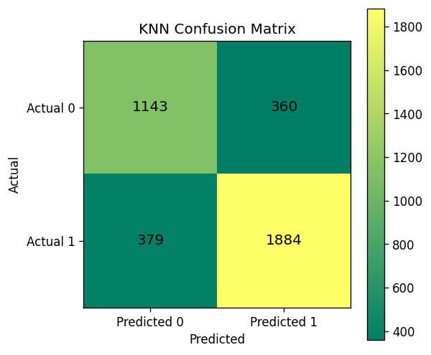 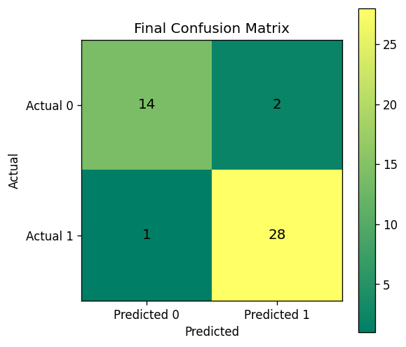

總結了使用顯著性參數進行KNN分類後的各項效能指標。結果顯示，儘管KNN分類器在各項指標上均達到一定水準，但仍有提升空間，尤其是在對F(易跌倒老年人)的分類中，分類器的精確度和召回率雖然較高，但混淆矩陣顯示的錯誤分類情況表明，對於跌倒風險的精確預測尚需進一步優化。

|  |  |  |  |  |
| --- | --- | --- | --- | --- |
| Accuracy | Precision | Recall | Specificity | F1-score |
| 0.804 | 0.76 | 0.833 | 0.751 | 0.756 |
| 0.933 | 0.875 | 0.966 | 0.933 | 0.903 |

1. KNN Mann-Whitney U檢定準確性評估表表
2. Mann-Whitney U檢定：SVM

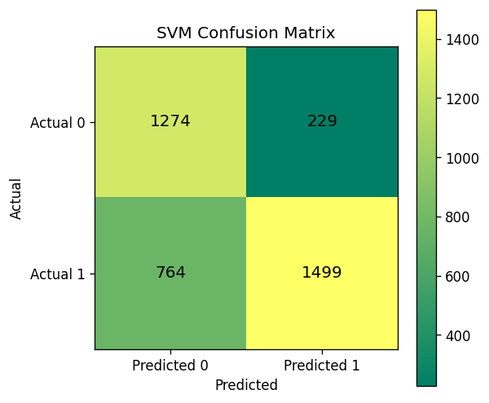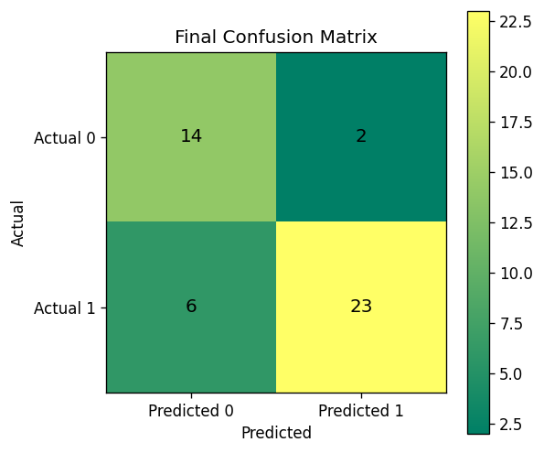

可以看出，SVM分類器在使用顯著性參數進行分類時，達到了較高的分類效能。具體來說，分類器對於兩類別的辨識能力均較強，準確率達到82.6%。此外，精確度和召回率均接近或超過85%，這表明分類器在區分老年易跌倒和不易跌倒老年人群體時，具有較高的可靠性和穩定性。這些結果表明，通過使用顯著性參數，SVM分類器能夠有效地識別具有跌倒風險的老年人群體，為相關的跌倒預防措施提供了有力的支持。

 

|  |  |  |  |  |
| --- | --- | --- | --- | --- |
| Accuracy | Precision | Recall | Specificity | F1-score |
| 0.736 | 0.848 | 0.662 | 0.625 | 0.72 |
| 0.823 | 0.875 | 0.793 | 0.7 | 0.778 |

1. SVM Mann-Whitney U檢定準確性評估表
2. Mann-Whitney U檢定：RF

展示了使用隨機森林(RF)進行分類後的混淆矩陣，從混淆矩陣可以觀察到，對於易跌倒(F)類別，RF分類器正確地識別了13個樣本，但錯誤地將3個樣本分類為不易跌倒(NF)，對於不易跌倒(NF)類別，RF分類器正確地識別了11個樣本，但錯誤地將2個樣本分類為易跌倒(F)。

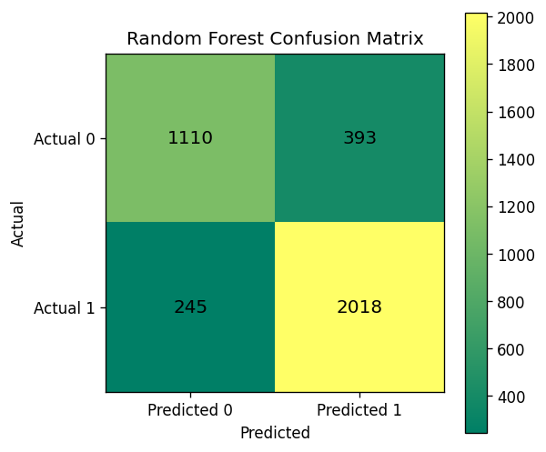 

表明隨機森林分類器在F和NF分類任務中具有較高的分類性能。雖然精確率略低於其他指標，但整體的準確率、召回率、特異度和F1分數仍然表現出色，顯示出該模型在識別跌倒風險時的有效性。

|  |  |  |  |  |
| --- | --- | --- | --- | --- |
| Accuracy | Precision | Recall | Specificity | F1-score |
| 0.831 | 0.739 | 0.892 | 0.819 | 0.777 |
| 0.933 | 0.875 | 0.966 | 0.933 | 0.903 |

1. RF Mann-Whitney U檢定準確性評估表
2. KNN分析結果

在本研究中，鑑於k值在KNN演算法中扮演著至關重要的角色，並且能夠顯著影響模型訓練的表現，我們對實驗資料集進行了一系列不同K值的測試和比較。橫軸為不同的k值，縱軸表示使用該k值分析的準確率，觀察圖一至圖四可以發現在分類以上4個組別時，當 k 值分別等於7、2、9，我們獲得了最高的準確率。

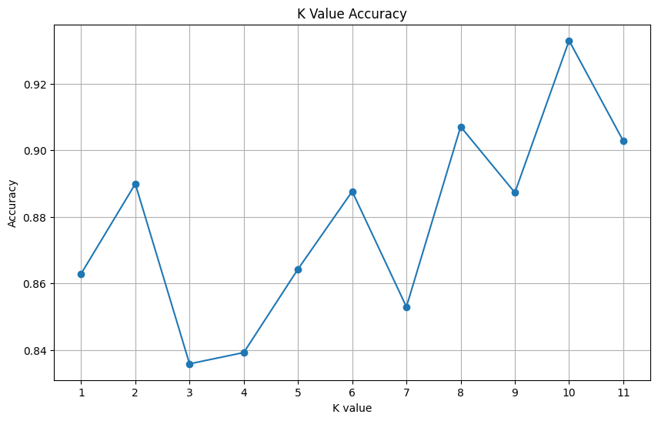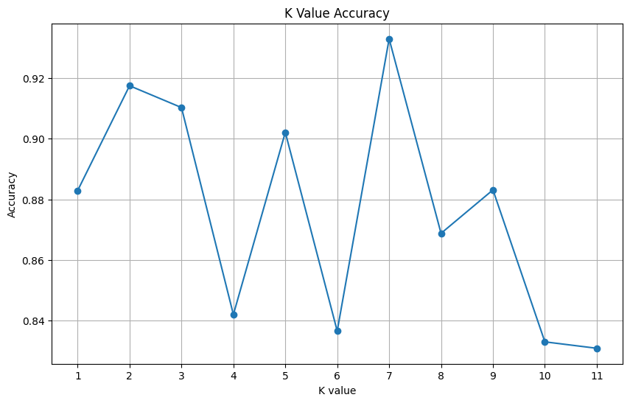

圖一 F&NF不同k值之效能圖

表三十三 F&NF&HA之KNN最佳特徵組合分類結果

|  |  |  |  |  |
| --- | --- | --- | --- | --- |
| Accuracy | Precision | Recall | Specificity | F1-score |
| 0.98 | 0.98 | 0.974 | 0.98 | 0.976 |

表二十七、表二十九、表三十一、表三十三展示了最佳特徵組合於KNN辨識實驗後的各種效能評估指標，我們可以發現所有的效能指標值皆高過95%，這顯示出了我們所篩選出的顯著性參數集合可以很精準地篩選出有高度跌倒風險的老人群體。由此可見，使用自相關/互相關運算於步態加速度訊號之上，並透過統計分析方法或是窮舉法進行特徵參數之篩選和排序，對於有高度潛在跌倒風險的老人群體，皆可以進行非常有效的辨識。

1. Permutation Importance分析

每種演算法都有屬於他們各自的最佳特徵組合，我們利用Permutation Importance分別找出KNN、SVM、RF的最佳特徵組合，透過最佳特徵組合的結果與使用Mann-Whitney U篩選出的組合的結果進行比較，通過這種比較，我們能夠評估那些最佳特徵組合參數對於提升機器學習模型在智慧辨識應用上的預測效能會有多大的影響，當刪除特徵重要性最低的

1. KNN分析結果

本研究旨在透過比較不同K值下的模型表現，找出最優化K值，以確保模型達到最佳的表現。這個過程不僅揭示了K值選擇對模型精確度的影響，也為如何調整KNN演算法中的關鍵參數提供了實驗依據。

如表六至**錯誤! 找不到參照來源。**所示，皆展示了所有特徵組合使用KNN訓練後的結果，得知在使用KNN訓練顯著性參數後其準確率可達95%。

表六 F&NF於KNN之所有特徵組合混淆矩陣

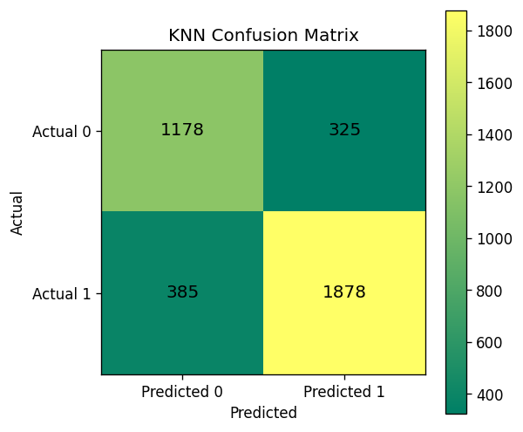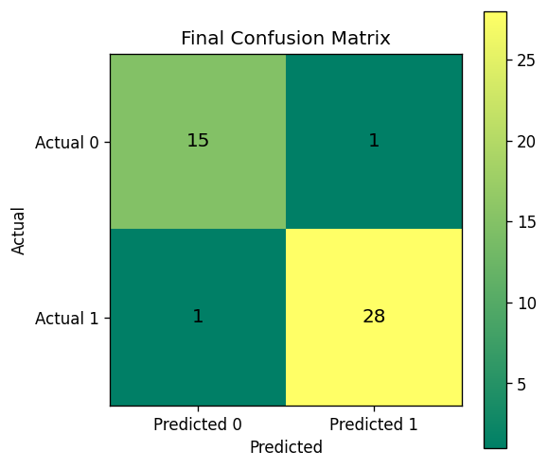

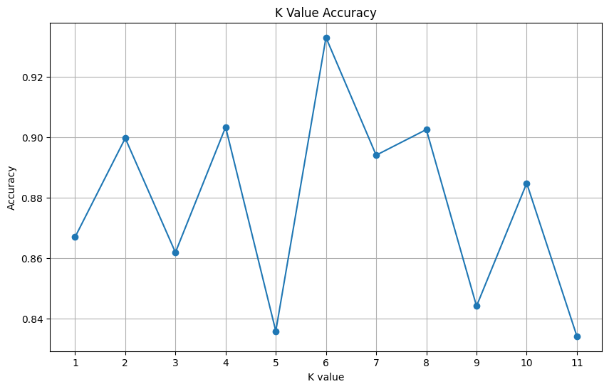

|  |  |  |  |  |
| --- | --- | --- | --- | --- |
| Accuracy | Precision | Recall | Specificity | F1-score |
| 0.819 | 0.79 | 0.838 | 0.764 | 0.777 |
| 0.956 | 0.938 | 0.966 | 0.938 | 0.938 |

1. KNN 所有特徵準確率評估表

|  |  |  |
| --- | --- | --- |
| **Feature** | **Feature Importance** | |
| Diastolic peak | 0.086036 |
| 1st Derivative peak | 0.029041 |
| Cycle Area | 0.022671 |
| SSI | 0.014570 |
| 1st Derivative cycle | 0.013494 |
| Ratio_CDB_A | 0.010802 |
| Ratio_BA | 0.009291 |
| systolic peak | 0.008051 |
| Delta_T | 0.007836 |
| Peak to Valley | 0.006341 |
| Systolic peak y | 0.005194 |
| Cardiac cycle | 0.003582 |
| Ratio_BDCE_A | 0.003019 |
| Ratio_DA | 0.002337 |
| Ratio_CA | 0.001782 |

1. KNN 所有特徵重要性參數表

如表三十五至表三十六所示，皆展示了最佳特徵組合使用KNN訓練後的結果，得知在使用KNN訓練顯著性參數後其準確率可達97.8%。

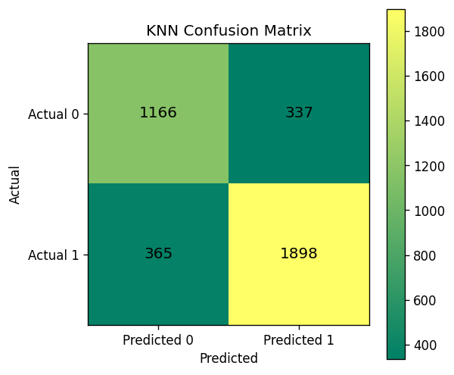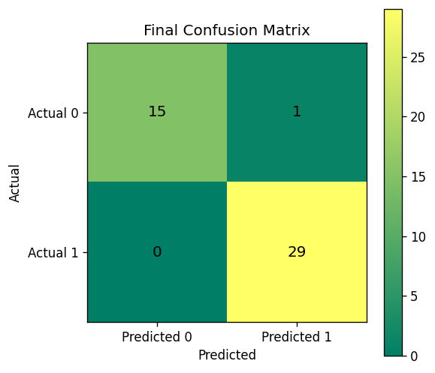

|  |  |  |  |  |
| --- | --- | --- | --- | --- |
| Accuracy | Precision | Recall | Specificity | F1-score |
| 0.814 | 0.776 | 0.839 | 0.762 | 0.769 |
| 0.978 | 0.938 | 1.0 | 1.0 | 0.968 |

1. KNN 最佳特徵準確性評估表

|  |  |
| --- | --- |
| **Feature** | **Feature Importance** |
| systolic peak | 0.151702 |
| Diastolic peak | 0.132496 |
| Ratio_CDB_A | 0.097738 |
| 1st Derivative peak | 0.082095 |
| Cycle Area | 0.071989 |
| Ratio_BA | 0.054018 |

1. KNN 最佳特徵重要性參數表

本研究展示了最佳特徵組合在 KNN 辨識實驗 中的各項效能評估指標。結果顯示，所有效能指標的數值均高於 95%，這表明所篩選出的顯著性特徵集合能夠準確地識別具有堵塞風險的病患群體。由此可見，透過 遷移學習 訓練出的特徵，並結合統計分析方法或 Permutation Importance 進行特徵篩選與排序，對於易發生瘺管堵塞的病患群體，均能實現高效且精準的辨識。

1. SVM分析結果

SVM是一種流行的機器學習方法，它透過使用核函數來實現非線性映射，將原始資料映射到更高維度的空間。這種映射讓原本在低維空間中線性不可分的數據，在高維空間中變得線性可分，從而允許SVM有效地分類數據。此外，這種映射策略有效避免在處理高維資料時可能遇到的維度災難(Curse of dimensionality)問題。

表九展示了在使用不同核函數時，SVM在不同組別的最佳特徵組合上的分類結果。具體而言，使用RBF核函數的效果最佳，準確率達到0.973。多項式核函數次之，準確率為0.881，而線性核函數的準確率最低，為0.829。

|  |  |  |
| --- | --- | --- |
| RBF | Polynomial | Linear |
| 0.973 | 0.788 | 0.586 |

1. SVM 核函數準確性評估表

確定SVM的參數與核函數後，表十、**錯誤! 找不到參照來源。**、**錯誤! 找不到參照來源。**、**錯誤! 找不到參照來源。**的混淆矩陣展示了最佳特徵組合使用SVM訓練後的結果，得知在使用SVM訓練顯著性參數後其準確率可達96%。

表十 F&NF於SVM之最佳特徵組合混淆矩陣

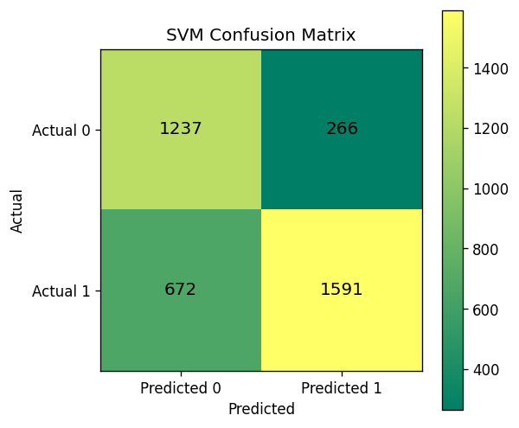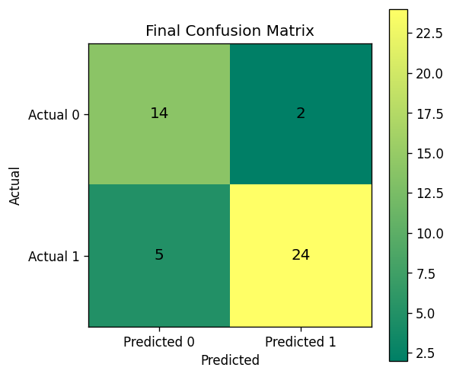

|  |  |  |  |  |
| --- | --- | --- | --- | --- |
| Accuracy | Precision | Recall | Specificity | F1-score |
| 0.751 | 0.823 | 0.703 | 0.648 | 0.725 |
| 0.844 | 0.875 | 0.828 | 0.737 | 0.8 |

1. SVM 所有特徵準確性評估表

|  |  |
| --- | --- |
| **Feature** | **Feature Importance** |
| Ratio_CA | 0.117884 |
| Ratio_BA | 0.108170 |
| Diastolic peak | 0.107592 |
| Rise Time | 0.090600 |
| Ratio_CDB_A | 0.088999 |
| Ratio_BDCE_A | 0.065412 |
| 1st Derivative peak | 0.060082 |
| Ratio_DA | 0.056168 |
| Cycle Area | 0.048338 |
| Delta_T | 0.043874 |
| systolic peak | 0.043755 |
| SSI | 0.029711 |
| 1st Derivative cycle | 0.019825 |
| Cardiac cycle | 0.017374 |
| Systolic peak y | 0.009416 |

1. SVM 所有特徵重要性參數表

確定SVM的參數與核函數後，表十、**錯誤! 找不到參照來源。**、**錯誤! 找不到參照來源。**、**錯誤! 找不到參照來源。**的混淆矩陣展示了最佳特徵組合使用SVM訓練後的結果，得知在使用SVM訓練顯著性參數後其準確率可達96%。

表十二 F&NF於SVM之最佳特徵組合混淆矩陣

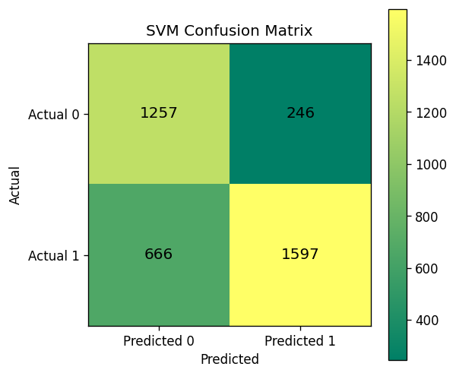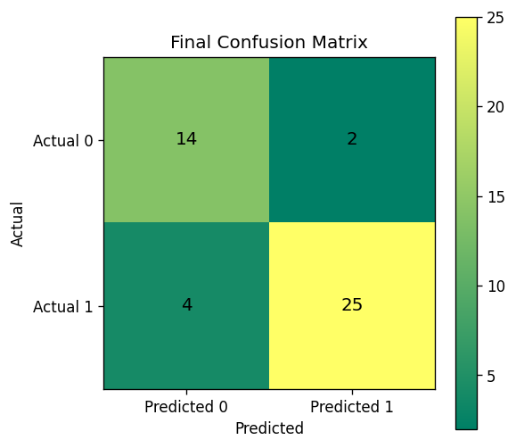

表十三 F&NF於SVM之RBF所有特徵組合分類結果

|  |  |  |  |  |
| --- | --- | --- | --- | --- |
| Accuracy | Precision | Recall | Specificity | F1-score |
| 0.762 | 0.834 | 0.714 | 0.659 | 0.736 |
| 0.867 | 0.938 | 0.828 | 0.75 | 0.833 |

1. SVM 最佳特徵準確性評估表

|  |  |
| --- | --- |
| **Feature** | **Feature Importance** |
| Ratio_CA | 0.125032 |
| Ratio_CDB_A | 0.114219 |
| Diastolic peak | 0.109987 |
| Peak to Valley | 0.098757 |
| Ratio_BA | 0.080866 |
| Delta_T | 0.065133 |
| 1st Derivative peak | 0.063508 |
| Cycle Area | 0.054426 |

1. SVM 最佳特徵重要性參數表
2. RF(Random Forest)分析結果

本研究中，隨機森林（Random Forests, RF） 是一種基於整合學習的方法，通過結合多個決策樹來提升模型的預測準確性與穩定性。隨機森林不僅適用於分類問題，還能有效應用於回歸問題。其核心思想是將多棵決策樹的預測結果進行投票（分類）或平均（回歸），最終生成穩定的預測結果。這一過程能有效減少單一決策樹可能出現的過擬合現象，並提高模型對新數據的泛化能力。隨機森林模型的表現和性能受多個參數的影響，其中n_estimators和max_features是兩個關鍵參數。n_estimators 參數決定了隨機森林中樹的數量。

增加樹的數量通常有助於提升模型的穩定性與預測性能，因為更多的樹能夠更全面地捕捉數據中的多樣性模式，並通過整合方法減少過擬合的風險。然而，隨著樹的數量增加，訓練時間和計算成本也會相應上升，這需要在準確性與計算效率之間找到適當的平衡。

另一個至關重要的參數是max_features，它控制每棵樹在每次分裂時所隨機選擇的最大特徵數量。這個參數對決策樹的分裂過程具有顯著影響。較小的max_features值會促使各樹之間的差異性增強，有助於提高模型的多樣性，從而改善對未知數據的泛化能力。然而，若設置過小，可能會使得每棵樹的預測能力較弱，因為它們無法充分利用所有可用的特徵。相反，若max_features設置過大，則樹之間的差異性會下降，這可能會導致過擬合，因為模型過度依賴訓練數據中的特徵。因此，在本研究中，合理調整這些參數對於模型的訓練時間、預測準確性及泛化能力至關重要。適當的參數設置能顯著提升隨機森林模型的表現，從而提高其在各種應用場景中的可靠性。

表十四 F&NF於RF之最佳特徵組合混淆矩陣

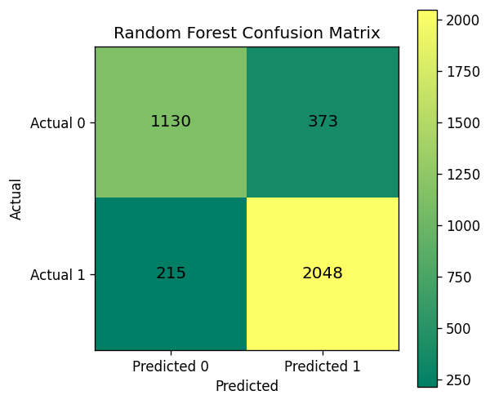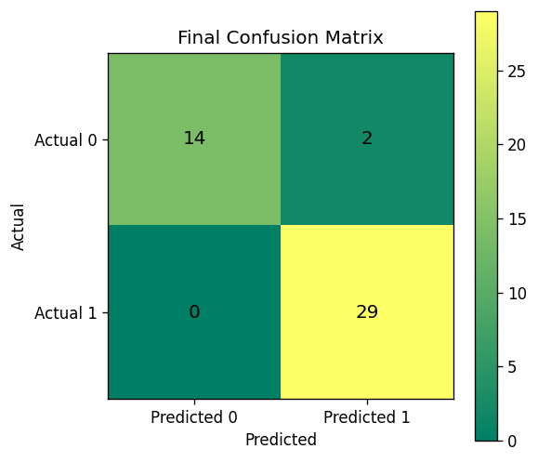

|  |  |  |  |  |
| --- | --- | --- | --- | --- |
| Accuracy | Precision | Recall | Specificity | F1-score |
| 0.844 | 0.752 | 0.905 | 0.84 | 0.794 |
| 0.956 | 0.875 | 1.0 | 1.0 | 0.933 |

1. RF 所有特徵準確性評估參數表

|  |  |
| --- | --- |
| **Feature** | **Feature Importance** |
| Diastolic peak | 0.102309 |
| 1st Derivative peak | 0.087529 |
| Cycle Area | 0.086463 |
| Ratio_BA | 0.085323 |
| Delta_T | 0.076921 |
| Ratio_CDB_A | 0.073200 |
| systolic peak | 0.062337 |
| Ratio_BDCE_A | 0.061317 |
| Ratio_CA | 0.060025 |
| Peak to Valley | 0.059183 |
| Ratio_DA | 0.059005 |
| Systolic peak y | 0.053229 |
| SSI | 0.047045 |
| Cardiac cycle | 0.044838 |
| 1st Derivative cycle | 0.041275 |

1. RF 所有特徵重要性參數表

確定SVM的參數與核函數後，表十、**錯誤! 找不到參照來源。**、**錯誤! 找不到參照來源。**、**錯誤! 找不到參照來源。**的混淆矩陣展示了最佳特徵組合使用SVM訓練後的結果，得知在使用SVM訓練顯著性參數後其準確率可達96%。

表十六 F&NF於SVM之最佳特徵組合混淆矩陣

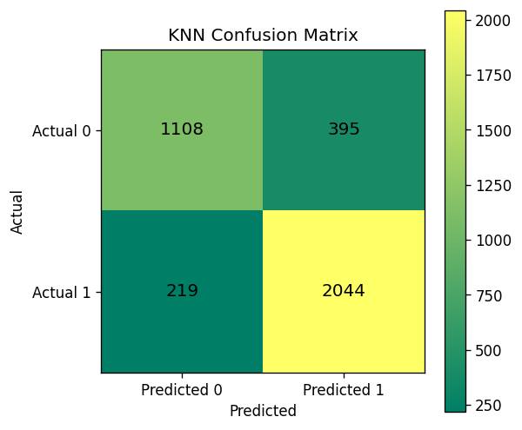

|  |  |  |  |  |
| --- | --- | --- | --- | --- |
| Accuracy | Precision | Recall | Specificity | F1-score |
| 0.837 | 0.737 | 0.903 | 0.835 | 0.783 |
| 0.978 | 0.938 | 1.0 | 1.0 | 0.968 |

1. RF 最佳特徵準確性評估表

|  |  |
| --- | --- |
| **Feature** | **Feature Importance** |
| Diastolic peak | 0.136330 |
| 1st Derivative peak | 0.124640 |
| Cycle Area | 0.122633 |
| Delta_T | 0.117182 |
| Ratio_BA | 0.116749 |
| Ratio_CDB_A | 0.105695 |
| Ratio_BDCE_A | 0.096969 |
| systolic peak | 0.093645 |
| Ratio_DA | 0.086158 |

1. RF 最佳特徵準確性評估參數表
2. 討論

本研究通過對健康成年人與老年人群進行的步態分析，旨在更好地理解和預測跌倒風險。通過結合慣性測量單元(IMU)和先進的機器學習技術，我們對老年人的步態進行了深入分析，以識別出高跌倒風險的個體。本研究的主要發現支持了我們的假設，即利用互相關和機器學習方法可以有效區分老年非跌倒者、老年易跌倒者和健康成年人。

雖然步態分析在跌倒預防方面已被廣泛研究，但通過結合互相關和機器學習這兩種技術，我們能夠更深入地瞭解步態數據中的模式，從而更精確地預測跌倒風險，互相關技術可以揭示不同步態參數之間的時間依賴性，而機器學習模型則可以從這些關係中學習，以識別跌倒的潛在預兆。

本研究不僅加深了對老年人步態特徵的理解，也提高了對其行走模式微妙差異的識別能力。通過詳細分析，揭示了導致跌倒的關鍵因素，這對醫療專業人員制定個性化的跌倒預防策略及開發跌倒檢測和預警系統至關重要，有望推進老年人跌倒預防，顯著提升他們的生活品質，增強自信和獨立性，並降低跌倒帶來的健康風險和醫療成本，為個人與社會帶來廣泛利益。

儘管研究結果看似不錯，但也存在一些限制。首先，樣本大小相對較小，可能影響結果的一般化。其次，雖然我們使用的機器學習模型表現出色，但這些模型的解釋性較差，未來研究可以探索更透明的模型以提高結果的可解釋性。

未來研究建議：未來的研究可以擴大樣本規模，包括不同背景和條件的實驗參與者，以驗證我們的發現。此外，進一步探索機器學習模型在預測其他健康結果方面的應用，將是一個有價值的研究方向。

參考文獻

[1] Peel, N.M., *Epidemiology of falls in older age.* Canadian Journal on Aging/La Revue canadienne du vieillissement, 2011. **30**(1): p. 7-19.

[2] Haagsma, J.A., et al., *Falls in older aged adults in 22 European countries: incidence, mortality and burden of disease from 1990 to 2017.* Injury prevention, 2020. **26**(Suppl 2): p. i67-i74.

[3] Azizah Mbourou, G., Y. Lajoie, and N. Teasdale, *Step length variability at gait initiation in elderly fallers and non-fallers, and young adults.* Gerontology, 2003. **49**(1): p. 21-26.

[4] Muscaritoli, M., et al., *Muscle atrophy in aging and chronic diseases: is it sarcopenia or cachexia?* Internal and emergency medicine, 2013. **8**: p. 553-560.

[5] Kobsar, D., et al., *Evaluation of age-related differences in the stride-to-stride fluctuations, regularity and symmetry of gait using a waist-mounted tri-axial accelerometer.* Gait & posture, 2014. **39**(1): p. 553-557.

[6] Grabiner, P.C., S.T. Biswas, and M.D. Grabiner, *Age-related changes in spatial and temporal gait variables.* Archives of physical medicine and rehabilitation, 2001. **82**(1): p. 31-35.

[7] Hua, A., et al., *Accelerometer-based predictive models of fall risk in older women: a pilot study.* NPJ digital medicine, 2018. **1**(1): p. 25.

[8] Lien, W.-C., et al., *Intelligent fall-risk assessment based on gait stability and symmetry among older adults using tri-axial accelerometry.* Frontiers in bioengineering and biotechnology, 2022. **10**: p. 887269.

[9] Howcroft, J., J. Kofman, and E.D. Lemaire, *Review of fall risk assessment in geriatric populations using inertial sensors.* Journal of neuroengineering and rehabilitation, 2013. **10**: p. 1-12.

[10] Crispim-Junior, C.F., et al., *Alzheimer's patient activity assessment using different sensors.* Gerontechnology, 2012. **11**: p. 266-267.

[11] Park, K., H. Dankowicz, and E.T. Hsiao-Wecksler, *Characterization of spatiotemporally complex gait patterns using cross-correlation signatures.* Gait & Posture, 2012. **36**(1): p. 120-126.

[12] Roshdibenam, V., et al., *Machine learning prediction of fall risk in older adults using timed up and go test kinematics.* Sensors, 2021. **21**(10): p. 3481.

[13] Martinez, M. and P.L. De Leon, *Falls risk classification of older adults using deep neural networks and transfer learning.* IEEE journal of biomedical and health informatics, 2019. **24**(1): p. 144-150.

[14] Saho, K., et al., *Gait classification of young adults, elderly non-fallers, and elderly fallers using micro-Doppler radar signals: Simulation study.* IEEE sensors journal, 2017. **17**(8): p. 2320-2321.

[15] Punt, M., et al., *Characteristics of daily life gait in fall and non fall-prone stroke survivors and controls.* Journal of neuroengineering and rehabilitation, 2016. **13**: p. 1-7.

[16] Schafer, R.W., *What is a Savitzky-Golay filter?[lecture notes].* IEEE Signal processing magazine, 2011. **28**(4): p. 111-117.

[17] Mello, R.G., L.F. Oliveira, and J. Nadal, *Digital Butterworth filter for subtracting noise from low magnitude surface electromyogram.* Computer methods and programs in biomedicine, 2007. **87**(1): p. 28-35.